浅谈人工智能在安防领域深度应用
2018年05月18日10:01 来源：安防自动化T|T
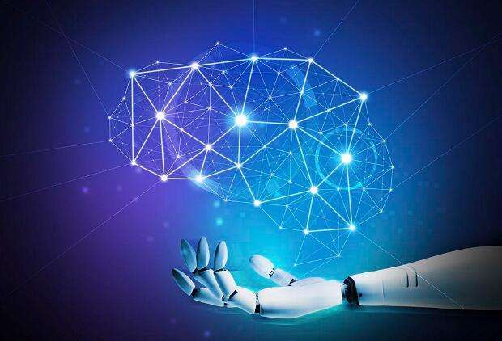
近两年，在安防行业有个很火热的词语——“智能安防”，越来越多的安防企业提倡这个概念，并且以此为中心形成了一系列的产品和解决方案，目前智能安防已经进入2.0时代。“互联网+”，安防企业在互联网的框架下，开始实现安防业务模式及技术的多样化。这两个概念的发展对安防行业的发展产生了深刻的影响。
人工智能的定义及发展历程
人工智能(ArtificialIntelligence)最早在1956年就提出了，英文缩写为AI。它是研究、开发用于模拟、延伸和扩展人的智能的理论、方法、技术及应用系统的一门新的技术科学。是对人的意识、思维的信息过程的模拟。
人工智能是计算机科学的一个分支，它企图了解智能的实质，并生产出一种新的能以人类智能相似的方式做出反应的智能机器，该领域的研究包括机器人、语言识别、图像识别、自然语言处理和专家系统等。
人工智能在计算机领域内，得到了愈加广泛的重视。并在机器人、经济政治决策、控制系统、仿真系统中得到应用。著名的美国斯坦福大学人工智能研究中心尼尔逊教授对人工智能下了这样一个定义：“人工智能是关于知识的学科――怎样表示知识以及怎样获得知识并使用知识的科学。”而另一个美国麻省理工学院的教授温斯顿认为：“人工智能就是研究如何使计算机去做过去只有人才能做的智能工作。”这些说法反映了人工智能学科的基本思想和基本内容。即人工智能是研究人类智能活动的规律，构造具有一定智能的人工系统，研究如何让计算机去完成以往需要人的智力才能胜任的工作，也就是研究如何应用计算机的软硬件来模拟人类某些智能行为的基本理论、方法和技术。
浅谈人工智能在安防领域的深度应用
人工智能是研究使计算机来模拟人的某些思维过程和智能行为(如学习、推理、思考、规划等)的学科，主要包括计算机实现智能的原理，制造类似于人脑智能的计算机，使计算机能实现更高层次的应用。人工智能将涉及到计算机科学、心理学、哲学和语言学等学科。
可以说几乎是自然科学和社会科学的所有学科，其范围已远远超出了计算机科学的范畴，人工智能与思维科学的关系是实践和理论的关系，人工智能是处于思维科学的技术应用层次，是它的一个应用分支。从思维观点看，人工智能不仅限于逻辑思维，要考虑形象思维、灵感思维才能促进人工智能的突破性的发展，数学常被认为是多种学科的基础科学，数学也进入语言、思维领域，人工智能学科也必须借用数学工具，数学不仅在标准逻辑、模糊数学等范围发挥作用，数学进入人工智能学科，它们将互相促进而更快地发展。
人工智能至今经历了三次浪潮。第一次，五十年代的达特茅斯会议确立了人工智能（AI）这一术语，人们陆续发明了第一款感知神经网络软件和聊天软件，证明了数学定理，人类惊呼“人工智能来了”、“再过十年机器人会超越人类”。然而，人们很快发现，这些理论和模型只能解决一些非常简单的问题，人工智能进入第一次冬天。
第二次，八十年代Hopfield神经网络和BT训练算法的提出，使得人工智能再次兴起，出现了语音识别、语音翻译计划，以及日本提出的第五代计算机。但这些设想迟迟未能进入人们的生活之中，第二次浪潮又破灭了。
第三次，随着2006年Hinton提出的深度学习技术，以及2012年ImageNet竞赛在图像识别领域带来的突破，人工智能再次爆发。这一次，不仅在技术上频频取得突破，在商业市场同样炙手可热，创业公司层出不穷，投资者竞相追逐。
可以说，整个人工智能的发展过程都是在这样的模式之中，不同技术在不同时期扮演着推动人工智能发展的角色。在此，我们基于人工智能行业的企业、投资融资以及研究成果等维度提供一个全新看待人工智能的视角。
人工智能核心技术
计算机视觉、机器学习、自然语言处理、机器人和语音识别是人工智能的五大核心技术，它们均会成为独立的子产业。
1、计算机视觉：计算机视觉技术运用由图像处理操作及机器学习等技术所组成的序列来将图像分析任务分解为便于管理的小块任务。
2、机器学习：机器学习是从数据中自动发现模式，模式一旦被发现便可以做预测，处理的数据越多，预测也会越准确。
3、自然语言处理：对自然语言文本的处理是指计算机拥有的与人类类似的对文本进行处理的能力。例如自动识别文档中被提及的人物、地点等，或将合同中的条款提取出来制作成表。
4、机器人技术：近年来，随着算法等核心技术提升，机器人取得重要突破。例如无人机、家务机器人、医疗机器人等。
5、生物识别技术：生物识别可融合计算机、光学、声学、生物传感器、生物统计学，利用人体固有的生体特性如指纹、人脸、虹膜、静脉、声音、步态等进行个人身份鉴定，最初运用于司法鉴定。
随着科技的发展，生物识别技术已经成为个人身份识别或认证技术的重要方式，人脸识别作为生物特征识别的重要分支，它的无侵害性和对用户以最自然、最直观的识别方式更容易被接受，然而，已有的一些机器学习算法大都使用浅层结构，而浅层结构的网络很难表示复杂函数。同时，以往提出的多层感知机器虽可以表示复杂的函数关系但又由于没有很好的学习算法。近几年深度学习技术被业界广泛认可，并在各个相关领域都取得了突飞猛进的进展，特别是深度学习技术在人脸识别领域的应用，在今年的安博会上，各厂家也纷纷推出人脸识别技术。随着市场需求的不断变化，不同的应用场合，人脸识别技术也根据需要开发出各种各样的产品来满足用户的需求。

